

**GAZİ ÜNİVERSİTESİ- TEKNOLOJİ FAKÜLTESİ BMT103- ALGORİTMA VE PROGRAMLAMAYA GİRİŞ DERSİ PROJE RAPORU**

**Öğretim Üyeleri:**

Doç. Dr. Murat DÖRTERLER

Arş. Gör. Büşra Duygu ÇELİK

**Hazırlayanlar:**

**(2. Şube - 3. Grup)**

23181616033 Türkan KARABULUT

23181616062 Sahra DEDE

23181616004 Gülfem Erva ALTUN

**Proje Konusu:**

Çalışanlar için bir maaş sistemi tasarlamak.

**Özet ve Projenin İşleyişi:**

Kullanıcı programı çalıştırdığında çalışan bilgileriyle alakalı “bilgi ekle”, “bilgi güncelle”, “bilgi gör” ve “kaydet” seçeneklerini alır. İstediği seçeneği seçtikten sonra ilgili fonksiyon çalışmaya başlar. “Bilgi ekle” kısmında çalışanın aylık çalışma saati alınarak maaş hesabı yapılır ve bu bilgi de kaydedilir. Kullanıcı istediği noktada ana menüye dönüp yeni bir işlem yapabilir. Çalışan detayları yapılar içinde saklanır. Çalışan verileri bir dosyaya kaydedilir.

**Projenin Faydaları:**

Uygulamamız çalışanlarla alakalı istenilen bilgileri bir dosyaya kaydetmeye ve çalışma saati parametresini kullanarak maaş hesabı yapmaya olanak sağlıyor. Kaydedilen bilgilere yenisi eklenebiliyor, bilgiler güncellenebiliyor ve istenildiğinde sonradan görüntülenebiliyor.

**Akış Şeması:**

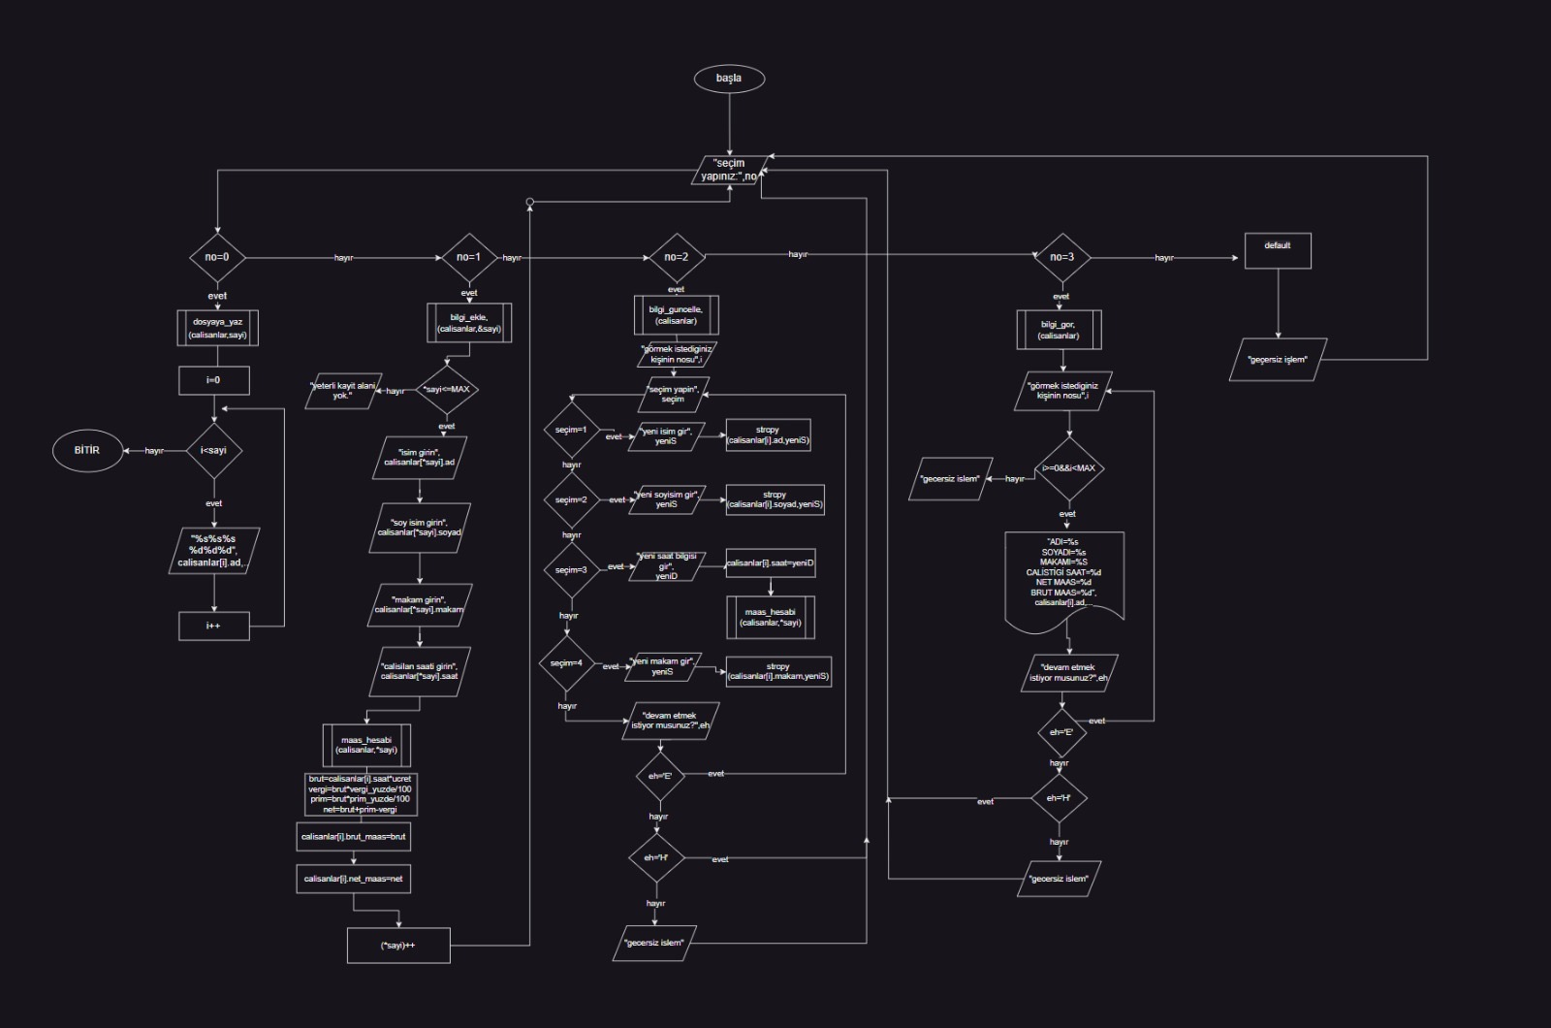

**C Program Kodları:**

Main:

**metin, ekran görüntüsü, yazılım, multimedya yazılımı içeren bir resim

Açıklama otomatik olarak oluşturuldu**

**metin, ekran görüntüsü içeren bir resim

Açıklama otomatik olarak oluşturuldu**

Fonksiyonların kaydedildiği ayrı dosya:

**metin, ekran görüntüsü, yazılım, multimedya yazılımı içeren bir resim

Açıklama otomatik olarak oluşturuldu**

**metin, ekran görüntüsü içeren bir resim

Açıklama otomatik olarak oluşturuldu**

Girilen saat bilgisine göre maaş hesaplayan fonksiyon:

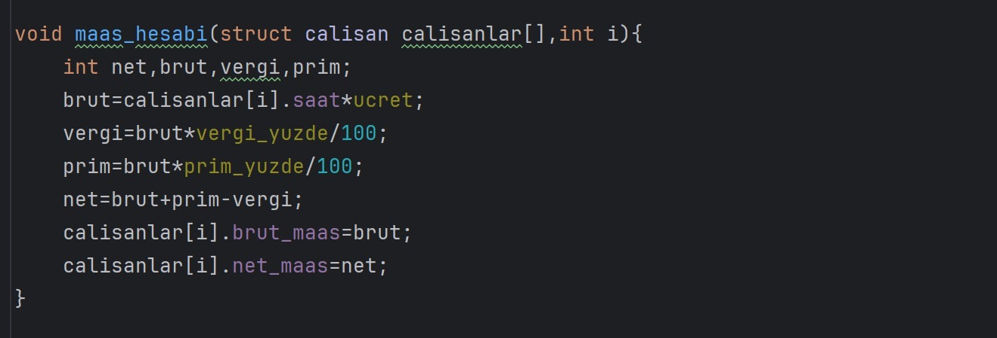

**metin, ekran görüntüsü içeren bir resim

Açıklama otomatik olarak oluşturuldu**

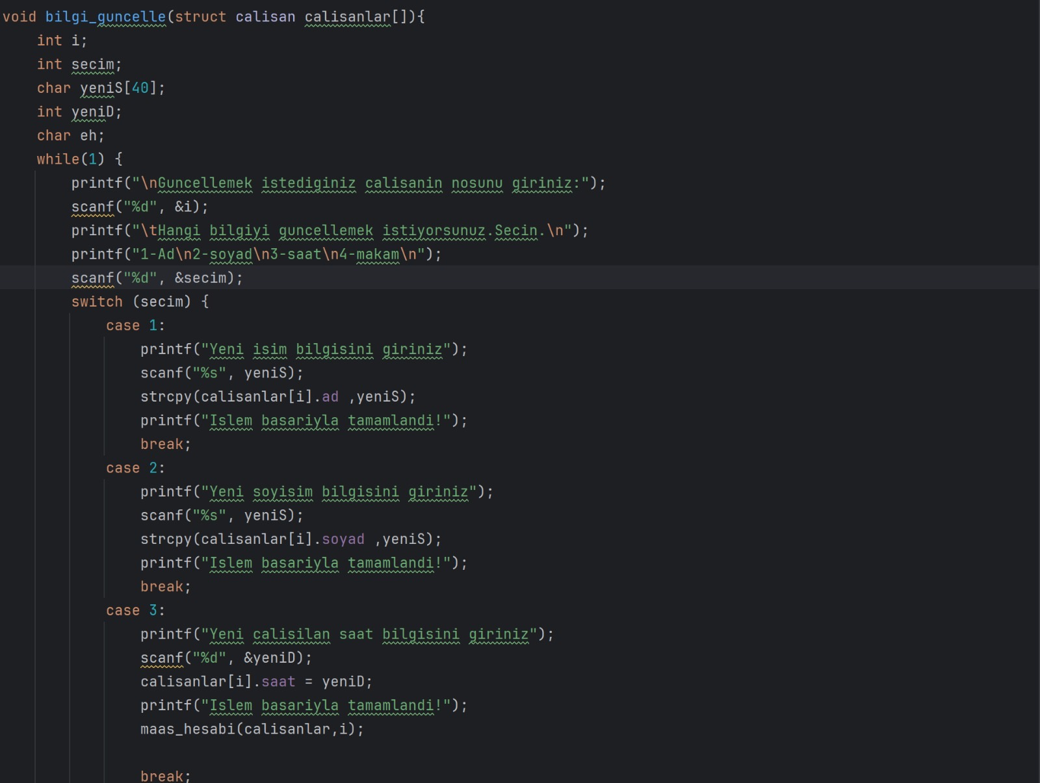

**metin, ekran görüntüsü içeren bir resim

Açıklama otomatik olarak oluşturuldu**

**metin, ekran görüntüsü, yazılım, multimedya yazılımı içeren bir resim

Açıklama otomatik olarak oluşturuldu**

Header dosyası:

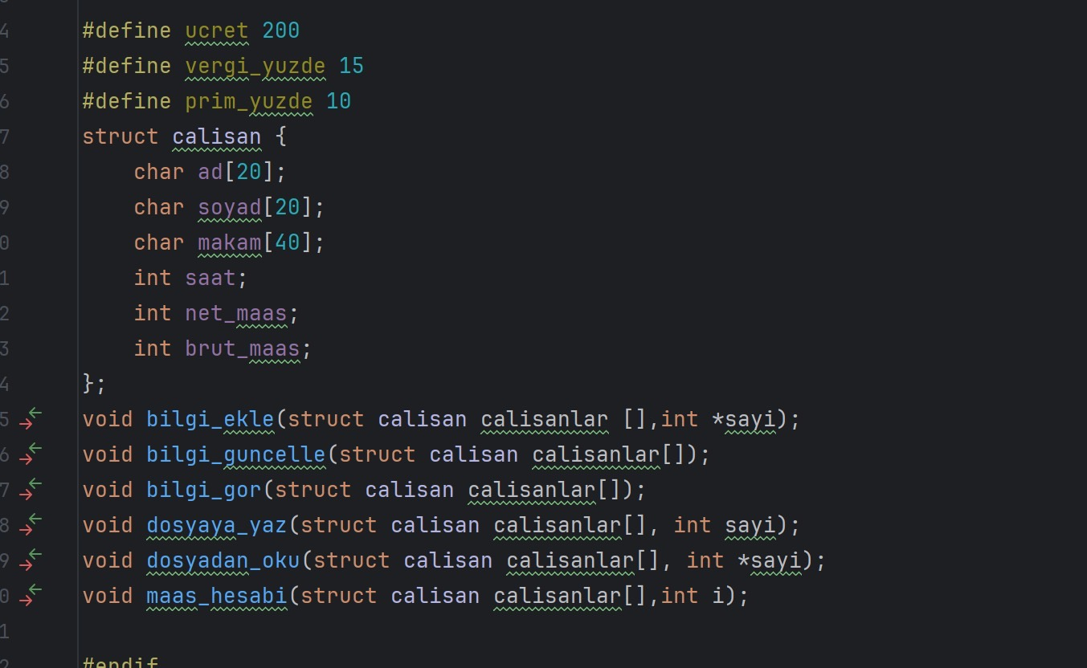

**Kodların Ekran Çıktıları:**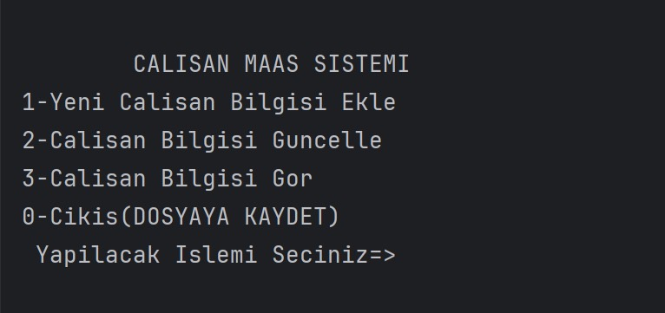

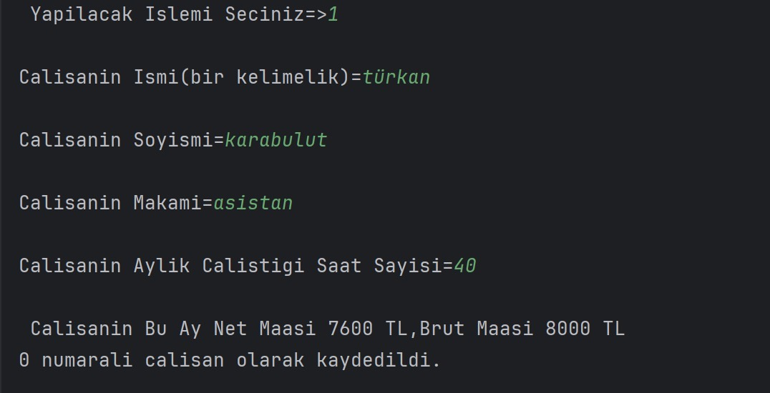

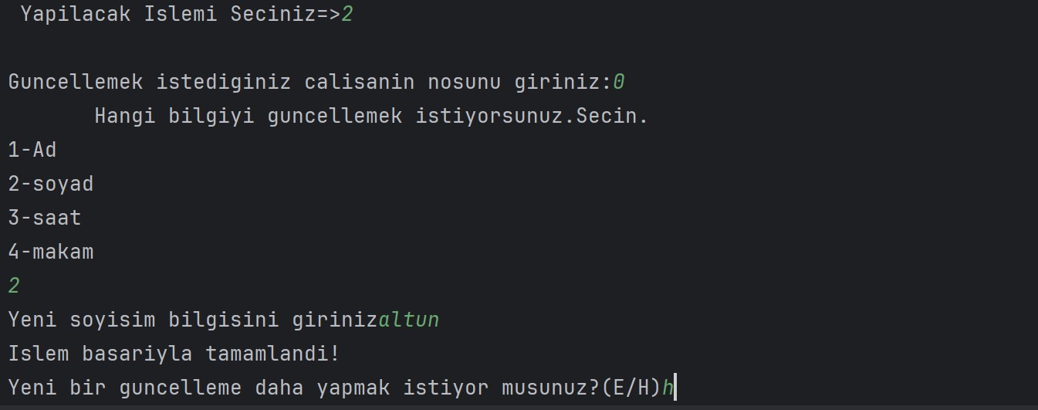

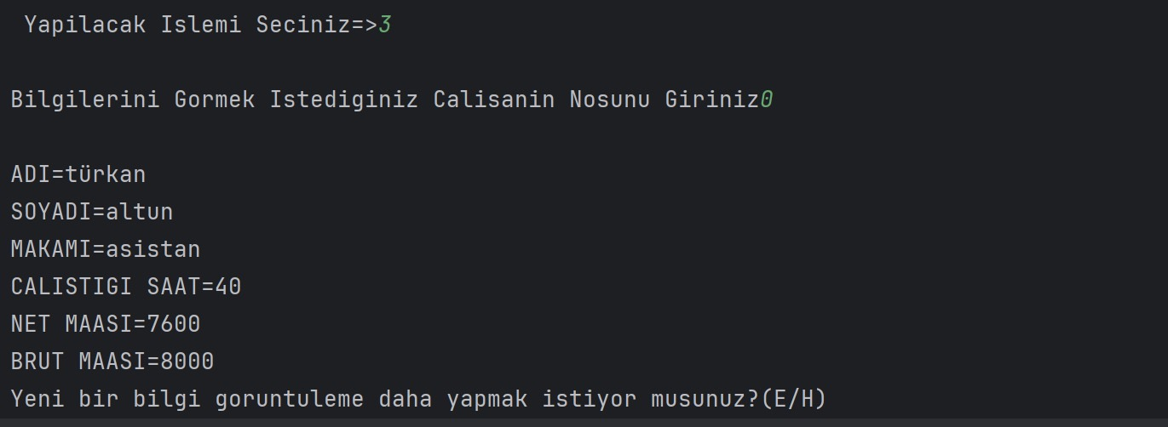

Bilgilerin kaydedildiği dosya:

**multimedya yazılımı, ekran görüntüsü içeren bir resim

Açıklama otomatik olarak oluşturuldu**